jo pac  jo kaleti nole cetleti belpic mol jo nippon.  jo penulleti nole kileleti belpic mol.  jo dutucunleti nole lata lauzait leti belpic mol.  jo waxecleti mo at icco kileleti belpic mol.  penulleti belpic at dutucunleti belpic lauzait nippon mo pi cetleti lata belpicit cetleti belpic.  pi, lata cet nip kanteit kaleti cetleti belpic jo pemecepe lukup.  jo kaleti nole at nalu mi cet kanteit kije nippon kulante pi lauzait "言将遊術 nippon belpic".  jo kaleti kulante mi cet kanteit tude nippon leti belpic. metica, aucleti lata lecu tatait kaleti pankaleti cetleti mo.  ail mo leti cep | はじめに  いま、日本には多くの遊びがある。  悠久の時を超えてきた遊びがある。  近頃になって人が作った遊びがある。  別の文化と国から来た遊びがある。  古い遊びと新しい遊びが日本の文化を作っていて、多くの人が多くの遊びを行っている。  しかし、人々はこれらの多くの遊びを東島通商語や他の我々の言語で書かない。  いまこの理由で、我々は日本の本を読み、「日本の遊戯」を作る。この本では、私たちは日本の遊戯を書き記す。  皆さん、この良き多くの文化を楽しもう。きっと楽しむはずだ。  アイル共和国文化省
melpetal |  |  | もくじ
jo nincetaik leti 終季 meleleti belpic | 1 |  | 【紙机戦】の【終季】のような遊び | 1
- madxan e kame | 1 |  | - マジャンとはなにか | 1
- 躍馬子 paumasai | 8 |  | - 跑馬仔（パウマザイ） | 8
- malaicija madxan | 8 |  | - マライシヤ・マジャン | 8
- nippon madxan | ?1 |  | - 日本マジャン | 11
jo nincetaik leti 終季 meleleti belpic | 【紙机戦】の【終季】に似た遊び
madxan e kame | マジャンとはなにか
madxan leti zo | マジャンの駒
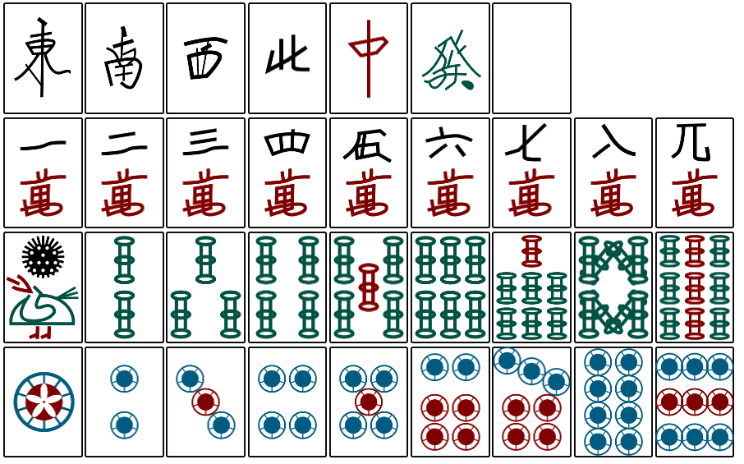
lucit kaleti zo cet pi belpicit nincetkaik leti taxot. kaleti belpic leti alailen e "madxan". cetleti cepat mol jo madxan. | この駒を使って【紙机戦】の【終季】の遊びをする、この遊びのことを「マジャン」と言う。マジャンには多くの種類がある。
lauzait kaleti zo cet leti cul e xipijau. | この駒の作りは精巧である。
cukulal mol ictacleja e kile jo lacu pi mot e exut. | 絵のある面は骨由来であり、裏面は竹である。
jo kaleti nole madxan leti ewicten zo lucit kucije. | 今、麻雀の安い駒は合成樹脂を使う。
codulit cukulal pi dec leti cuc mol jo codulit leti poto. | 絵柄は彫りこまれ、彫ったところに色素がついている。
nip panit zo leti xepecne. | 駒の大きさは統一されていない。
ecijalenlal e jupit leti zo, netelal e nokait leti zo, dututulal e dukait leti zo. | 横が 0.4片、縦が 0.5片、厚みが 0.3片。
jo nippon, cetleti zo leti xepecne e ka. | 日本の多くのコマの大きさはこれである。
jo etleti icco, zo e xep jo nippon zo leti xepecne, papel. pi, nuxep zo mol. | 他の国では、駒は日本の駒のサイズより大きいことが一般的である。しかし、小さい駒もある。
belpic leti xep pulac | ゲームの概要
jo cetleti nole, 3leti o 4leti lata it madxan. | 多くの場合、マジャンは 3 人か 4 人で行われる。
kaleti belpic e mele jo 終季. | このゲームは【終季】に似ている。
letit kije 1leti zo pi nipit 1leti zo. mak-mak it ka pi celene lauzait pankaleti dat jo kopzo leti julo. | 駒を 1 つ得て 1 つの駒を捨てる。これを繰り返し、手駒で良い組み合わせを作りたい。りたい。
jo cetleti nole, jo pac lata letit ?3leti zo jo kopzo. | 多くの場合、最初は 13 個の駒を手駒として持っている。
letit kije zo pi cene lauzait pankaleti dat jo ?4leti zo. jo kaleti nole, lukupit "hola" pi molkait jo cileti xot. | 駒を得て、その駒を含めた 14 個が適切な組み合わせになっていれば、「ホラ」と言って、その季節の勝者となることができる。
jo nippon, lata lukupit "hola" jo ancolleti nole. | 日本では、人はものを渡すときに「ホラ」と言う。
jo kaleti cul lata kackulemeit ci iceit kin leti julo. | このように、自分が点を獲得したことを見せびらかすのである。
zo leti cepat | 駒の種類
aucleti zo letit etleti 3leti joja. joja lacila e nuwaxec. | 全ての駒には他の 3 つの兄弟がある。兄弟は完全に同一である。
jo madxan leti zo,  - xije o cuwelo leti pude leti cukulal leti zo ("pinsu")  - exut at ketip leti cukulal leti zo ("cosu")  - lujot leti zo  - pulanleti zo  mol.  lujot leti zo lucit "kandxi" leti alailen leti lujot. kandxi e linman xale. | 麻雀の駒には、  - 車輪か丸の花の絵の駒（「ピンズ」）  - 竹と鳥の絵の駒（「ソズ」）  - 文字の駒  - 白い駒  がある。  文字の駒は、「カンジ」という名の文字を使う。「カンジ」は燐字っぽいものである。
pulanleti zo nip letit lujot at cukulal. pi, kaleti zo e xon pi lata cet xelit pulanleti zo jo lujot leti zo. | 白い駒は、文字と絵がない。しかし、この駒は例外であり、人々は白い駒を文字の駒とみなす。
"pinsu" at "cosu" leti kantel e 1--9 leti kin. | 「ピンズ」と「ソズ」は1から9の数字を表している。
jo lujot leti zo, letit 1--9 leti kantel leti zo mol. kaleti zo leti alailen e "wansu" o "mansu". | 文字の駒のうちにも1から9の数字の意味を持つものがある。これらの名は「ワンズ」または「マンズ」である。
kandxi leti 一万--九万 mol jo "wansu". | カンジの1万から9万が「ワンズ」にはある。
etleti lujot leti zo e "dxihai". dxihai e lailecnelu leti zo ("kasehai") o "cangenpai". kasehai e 東 at 南 at 西 at 北.cangenpai e 青 at 赤 at pulanleti zo. | 他の文字の駒は「ジハイ」である。ジハイとは方角の駒（「カゼハイ」）または「サンゲンパイ」である。カゼハイとは東南西北であり、サンゲンパイとは青、赤、白い駒である。
jo panleti poto at nole, atakecit xon zo. jo etleti poto at nole nip lucitleti zo cene mol. | 地域や場所によって、特別な駒が足されることがある。また別の地域では使わない駒があることもある。
katazi | カタチ
lukupit hola leti lata leti kopzo letit 4leti "menzu" at 1leti "atama". (pi xon julo mol.) | ホラを言うときの手駒は、4つの「メンツ」と1つの「アタマ」からなる。（ただし例外もある。）
jo nippon lukup "atama" leti kantel e "dijunal" pi | 日本語で、アタマとは頭という意味であり、
"menzu" leti kantel e "etleti lata xelit co pi lata ticotit kije jo pankaleti lata, o nip". | メンツの意味は、「他の人があなたを見て、良い人間だと思うかどうか」という意味である。
jo lata, dijunal at menzu e xep cila. | 人間にとってアタマとメンツは非常に重要である。
lata letit 1leti dijunal at 4leti lepop-ledut pi, 4leti menzu delu mol jo latectepankaleti lata. | 人間は 1 つの頭と 4 本の手足を持つので、気立てのよい人間には 4 つのメンツがなくてはいけない。
kaleti latectepankaleti bilateleti e "katazi". | この気立ての良い組み合わせが、「カタチ」である。
jo kaleti nalu, jo madxan lata celene etec lauzait katazi pi tude jo latectepankaleti. | このため、マジャンではプレーヤーはカタチを最速で作って気立ての良い者になりたい。
menzu e kame | メンツとはなにか
jo madxan, "menzu" e "xunzu" o "kozu" o "kanzu". | マジャンにおいて、メンツとはシュンツまたはコツまたはカンツである。
xunzu e laiju leti 3leti zo cet. keco, 四万 at 五万 at 六万 cene lauzait panleti xunzu. pi, 九万 at 一万 at 二万 nip cene lauzait xunzu. | シュンツとは連番の 3 つの駒たちである。例えば、四万と五万と六万は 1 つのシュンツを作ることができる。しかし、九万と一万と二万がシュンツを作ることはできない。
kozu e 3leti joja. keco, co letit 3leti "8leti cosu" pi co cene xelit ka jo kozu. | コツとは 3 人兄弟である。例えば、「8 のソズ」の駒を 3 つ持っているなら、それをコツと見ることができる。
kanzu e 4leti joja leti latacet. lukupit "kan" pi lauzait kanzu leti latacet. ka e jetecte leti lukup pi co nip cene nuwotit kanzu leti latacet. | カンツとは 4 人兄弟の連盟である。「カン」と言うと、カンツの連盟が形成される。これは契約の言葉であり、カンツの連盟を壊すことはできない。
atama e kame | アタマとはなにか
jo dijunal, 2leti pijuc mol. | 頭には、二つの目がある。
jo kaleti nalu, atama e bilateit 2leti joja leti julo. | これゆえに、アタマとは2つの兄弟を組み合わせたものなのである。
tenpai e kame | テンパイとはなにか
letit kije pankaleti zo pi cene lauzait katazi. kaleti kopzo leti lawol leti alailen e "tenpai". | 適切な駒を取ってきたときに、カタチを作ることができる。このような手駒の状況の名が「テンパイ」である。
tectelit peneleti poto leti cul | 座る場所の決め方
jo 4leti lata leti belpicit leti nole 4leti penal mol pi penal leti alailen e toctijec (南) at nulop (北) at pijen (東) at binet (西) pi ka e lailecnelu xale. | 4人が遊ぶ場合、4つの席があり、座席の名は南・北・東・西であり、これは方位の通りである。
lata cet e pene jo xaimai leti nelup leti mele. | 人々は、四角いテーブルの4辺に座る。
xeplata leti alailen e 東 pi, jo 東 leti tecnok leti lata e 南 pi jo cileti tecnok leti lata e 西 pi jo cileti tecnok leti lata e 北. dije e tude jo tecnok leti lata. | 親は東と呼ばれ、親の右のプレーヤーが南、その右が西、その右が北となる。手番は右の人へと進む。
tectelit lata leti peneleti poto leti cul e paxetoxeleti cul. | プレーヤーが座る場所を決める方法は複雑な方法である。
lucit kaleti cul pi lata cet nip cene it pitaxileti cul. | この方法によって、人々は狡猾な手段を行えなくなる。
lata celene tectelit lata leti peneleti poto pi lata it kaleti belpic. | プレーヤーが座る場所を決めたいときは、人々は以下のゲームを行う。
tectelit peneleti poto leti belpic | 座る場所を決めるゲーム
jo ka, lucit 6leti zo. ka e  - 1leti 南  - 1leti 北  - 1leti 東  - 1leti 西  - "2"-"4"-"6"-"8" leti panleti zo  - "1"-"3"-"5"-"7"-"9" leti panleti zo | これでは、6つの駒を用いる。これは  - 南一つ  - 北一つ  - 東一つ  - 西一つ  - 「2」「4」「6」「8」 のうちの駒 1 つ  - 「1」「3」「5」「7」「9」のうちの駒 1 つ  である。
letit kije kaleti 6leti zo pi kaceit zo leti mot pi ulecenit jo cileja leti lujot. | これら 6 枚の駒を取り出し、駒を裏向きに出して、これにより表の文字を隠す。
dindunit zo pi laijuit ka. | 駒を混ぜ、並べる。
tectelit 1leti lata jo pankaleti cul pi ci lucit 2leti cexexiju pi iceit panxenco pi xelit atakecit ci leti kin. | 適当に決めた一人のプレーヤーが立方体ダイスを2つ振り、出た数字を合計した値を見る。
mak-mak kinpit lata jo tecnok. | 人々を右へ右へと数えていく。
lucit cexexiju leti lata e 1leti late pi jo cileti tecnok leti lata e 2leti lata. | 数える際は立方体ダイスを振ったプレーヤーが1であり、その右のプレーヤーが2である。
mak-mak kinpit pi cileti atakecit cexexiju leti kin e kile. jo kaleti nole, kinpit leti e lucuc. | 繰り返し数えると、先ほどの立方体ダイス合計値がやってくる。そうしたら、数えるのを終える。
jo etleti cul, ka e launza xale. | つまり以下のようである。
  1, 5, 9 | 2, 6, ? | 3, 7, ?1 | 4, 8, ?2
  lucit cexexiju leti lata | cileti tecnok leti lata | wekupolto leti lata | cileti tijuna leti lata
  1, 5, 9 | 2, 6, 10 | 3, 7, 11 | 4, 8, 12
  立方体ダイスを振った人 | その人の右の人 | 向かいの人 | その人の左の人
lata letit cexexiju leti kin pi ci kaceit zo pi ci amolit kin leti zo jo cikecen. kaleti cul e launza xale.  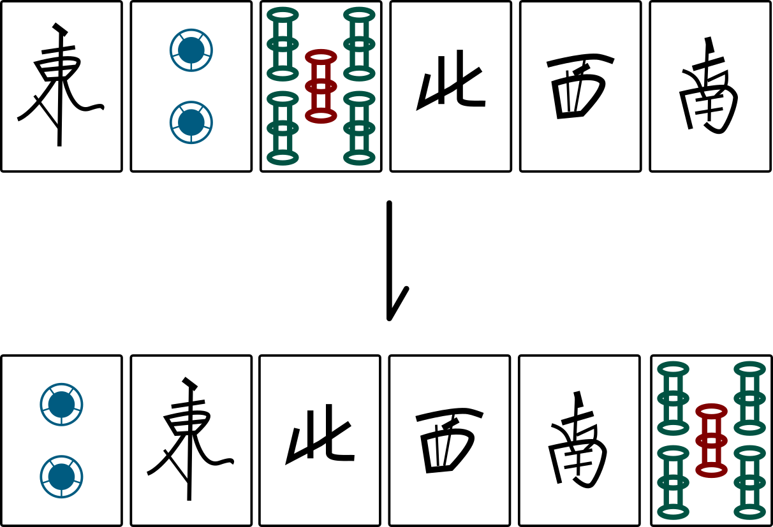 | プレーヤーが立方体ダイスの値を持つなら、そのプレーヤーは駒を公開し、数字の駒を端に置く。これの方法は次のようである。
letit cexexiju leti kin leti lata mak lucit 2leti cexexiju pi tectelit dutucunleti letit cexexiju leti kin leti lata jo panleti cul. kaleti lata letit kije zo. | 立方体ダイスの値を持つプレーヤーはもう一度立方体ダイスを2つ振り、同じ方法で新たな立方体ダイスの値を持つプレーヤーを決める。このプレーヤーが牌を取る。
jo letit kije zo leti nole, delu xelit cexexiju leti kin. | 駒を取るときは、立方体ダイスの値を見なければならない。
kaleti kin e "2"-"4"-"6"-"8"-"?"-"?2" pi "2"-"4"-"6"-"8" leti zo e pacleti zo. cexexiju leti kin e "3"-"5"-"7"-"9"-"?1" pi "1"-"3"-"5"-"7"-"9" leti zo e pacleti zo. | この値が「2」「4」「6」「8」「10」「12」の時、「2」「4」「6」「8」の駒が始まりの駒である。立方体ダイスの値が「3」「5」「7」「9」「11」の時、「1」「3」「5」「7」「9」の駒が始まりの駒である。
1leti lata letit kije jo pacleti zo leti ocpolto leti zo. cileti tecnok leti lata letit kije ocpolto leti kasehai. cileti tecnok leti lata letit kije ocpolto leti kasehai. cileti tecnok leti lata letit kije ocpolto leti kasehai. | 一番目のプレーヤーが始まりの駒の隣の駒を取る。その右側のプレーヤーは隣のカゼハイを取る。その右側のプレーヤーは隣のカゼハイを取る。その右側のプレーヤーは隣のカゼハイを取る。
latacet e pene jo tectelit jo kaleti cul leti penal. | この方法で取った駒の席に人々は座る。
kaleti cul e paxetoxeleti. | この方法は煩雑である。
jo etleti cul, amolit 南北東西 jo mot pi 1leti lata letit kije 1leti zo. | 別の方法では、南北東西を裏向きに置き、プレーヤーが1つずつ取る。
jo etleti cul, molkait jo dxanken leti lata tectelit peneleti poto. | じゃんけんで勝ったプレーヤーが座る場所を選ぶという方法もある。
pi, jo cetleti nole, lata cet nip ticotit pi e pene pi pac it belpic. | しかし、多くの場合、人々は考えずに座り、ゲームを始める。
belpic e tude jo kame | 遊戯の進行
madxan letit xot cet. nip panit xot leti kin. | マジャンはいくつかの季節をもつ。季節の数は一定でない。
xot e tude jo kame | 季節の進行
tectelit peneleti poto pi 1leti late leti xot e pac. | 座る場所を決めたら最初の季節が始まる。
letit kije pac leti kopzo leti cul | 配牌の取り方
tectelit peneleti poto pi laijuit zo pi letit kije pac leti kopzo. | 座る場所を決めたら、駒を並べ、始まりの手駒を取る。
jo madxan lata cet e zo e tude jo mot pi lauzait "jama". "jama" e nincetkaik leti lukxe xale. | マジャンでは駒を裏向きにして、「ヤマ」を作る。「ヤマ」は紙机戦の「塔」のようなものである。
jo lata cet lauzait "jama" leti nole, lauzait lukxe jo makleti zo pi laijuit lukxe cet.  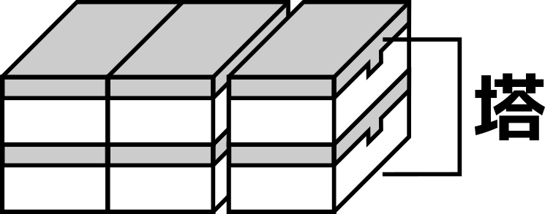  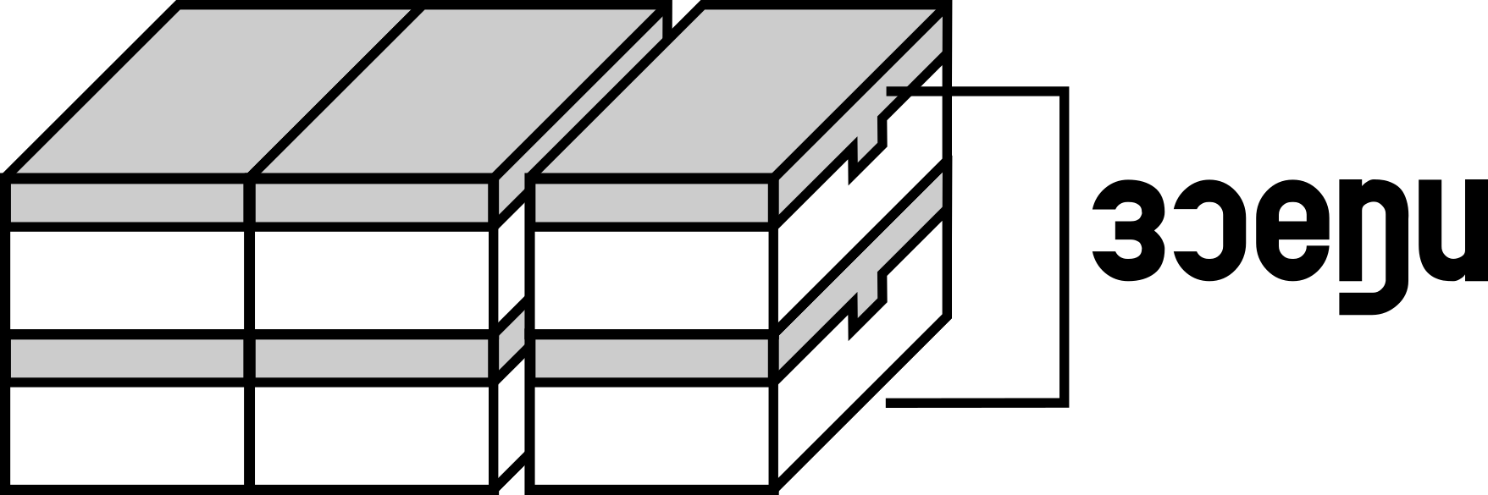 | 人々が「ヤマ」を作るとき、二つの駒で塔を作り、塔たちを並べる。
atakecit leti zo molipleti papelleti konlabel letit 136leti zo jo auc. | 追加された駒がない通常のセットでは、136 の駒がある。
monijakta-pankijait 136 pi ka e "cucnit 2-2-2-17". | 136 を素数の梱包ほどきすると、「2・2・2・17 を掛け算」である。
jo kaleti nalu, lata cet laijuit 17leti lukxe pi lauzait nojep pi amolit 4leti nojep jo 4leti lailecnelu. | よって、人々は 17 個の塔を並べて「壁」を作り、4 つの壁を 4 つの方角に配置する。
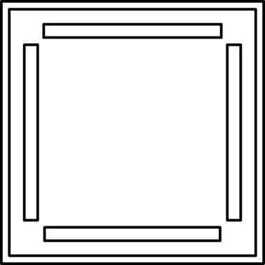
lauzait nojep pi tectelit naukikleti xeplata. | 壁を作ったら、仮親を決める。
jo tectelit peneleti poto leti belpic letit 東 leti lata lucit cexexiju pi iceit panxenco. atakecit ka leti kin pi letit kaleti kin leti lata e naukikleti xeplata. | 座る場所を決めるゲームにおいて東を取ったプレーヤーが立方体ダイスを振る。これを足した値を持つプレーヤーが仮親である。
nip it tectelit peneleti poto leti belpic pi tectelit naukikleti xeplata jo pankaleti cul. | 座る場所を決めるゲームを行わなかった場合は、仮親を適当に決める。
tectelit naukikleti xeplata pi tectelit xeplata. | 仮親を決めたら、親を決める。
naukikleti xeplata lucit cexexiju pi iceit panxenco. atakecit ka leti kin pi letit kaleti kin leti lata e xeplata. | 仮親が立方体ダイスを振る。これを足した値を持つプレーヤーが親である。
xeplata lucit cexexiju pi iceit panxenco. atakecit ka leti kin leti lata tudeit ledut jo lape. | 親が立方体ダイスを振る。これを足した値を持つプレーヤーは手を挙げる。
xeplata mak lucit cexexiju pi iceit panxenco. xelit jo tudeit ledut jo lape leti lata leti ponto mol jama. | 親がもう一度立方体ダイスを振る。手を挙げているプレーヤーの前のヤマを見る。
xelit jo kaleti jama leti tecnok leti cikecen leti kaleti kin leti late leti lukxe pi cectit jo kaleti lukxe leti tijuna. | これの右端からこの値の数番目の塔を見て、この塔の左を切る。
jo cectit leti jama leti tijuna leti anpiliun e jama leti lalu. pac jo lalu lata letit kije zo. | 切ったヤマのうち左側の余りの右端をヤマの尻尾として、そこから駒を取っていく。
jo pac letit kije zo leti nole, xeplata letit kije 2leti lukxe pi cileti tecnok leti lata letit kije 2leti lukxe pi cileti tecnok leti lata letit kije 2leti lukxe pi cileti tecnok leti lata letit kije 2leti lukxe. | 駒を取るときは、初めに親が塔を2つとり、右隣のプレーヤーが塔を2つ取り、その右隣のプレーヤーが塔を2つ取り、さらに右隣のプレーヤーが塔を2つ取る。
mak-mak it ka pi aucleti lata letit kije ?2leti zo pi aucleti letit kije 1leti zo jo laiju. | これを繰り返して全員が12個の駒を取ったら、さらに全員が順番に駒を1つ取る。
jo lucucleti, xeplata mak letit kije 1leti zo. | 最後に、親が駒を1つ取る。
jo atakecit leti, jo nip pacleti xot xeplata lucit cexexiju jo 1leti nole pi tectelit tudeit ledut jo lape leti kin at kinpit lukxe jo jama leti kin e nuwaxec. | なお、初めの季節でない場合は親が立方体ダイスを振るのは一度だけで、手を挙げるプレーヤーを決める値とヤマで塔を数える値が同じになる。
it kame jo dije | 手番で行われること
jo dije, lata letit kije 1leti zo pi lucucit xot o dije. jo lucucit xon leti nole, lukupit ka. jo nip lucucit xot o nip cene lucucit xot leti nole, nipit 1leti zo pi dije e lucuc. | 手番では、プレーヤーは駒を1つ取り、季節もしくは手番を終える。季節を終える場合は宣言を行う。季節を終えない、または終えられない場合は駒を1つ捨てると手番が終わる。
jo dije e lucuc leti nole | 手番が終わるとき
lata nipit zo pi etleti lata xelit ka. | プレーヤーが駒を捨てると、他のプレーヤーはこれを見る。
lucit ka at jo kopzo leti 2leti o 3leti zo pi cene lauzait menzu. | これと2つまたは3つの手駒を用いてメンツを作ることができる。
jo kaleti nole etleti lata cene letit kije lata nipit leti zo pi jo ka 3leti cul mol pi kaleti alailen e "zi" at "pon" at "kan". | このとき他のプレーヤーはプレーヤーが捨てた駒を取ることができ、これには「チ」「ポン」「カン」と呼ばれる3つの方法がある。
jo lauzait xunzu leti nole, tijuna leti lata cene lukupit "zi". pi letit kije lata nipit leti zo pi kaceit lauzait leti xunzu jo kopzo leti tecnok. | シュンツを作るとき、「チ」と言う。左のプレーヤーが捨てた駒を取り、作ったシュンツを手駒の右に公開する。
nip cene it zi jo wekupolto o tecnokleti lata nipit leti zo. | 向かいや右の人の捨てた駒にはチできない。
jo lauzait kozu leti nole, lata cene lukupit "pon". pi letit kije lata nipit leti zo pi kaceit lauzait leti kozu jo kopzo leti tecnok. | コツを作るとき、「ポン」と言う。プレーヤーが捨てた駒を取り、作ったコツを手駒の右に公開する。
jo lauzait kanzu leti nole, lata cene lukupit "kan".jo ka 3leti cul mol pi cileti alailen e "nupoltoleti kan" at "xep kan" at "nuxep kan".. lauzait kanzu pi letit kije 1leti zo jo jama leti pankaleti poto. | カンツを作るとき、「カン」と言う。これには3つの方法があり、「閉じたカン」「大きなカン」「小さなカン」という。カンツを作ったらヤマの適切な位置から駒を1つとる。
jo letit 4leti joja jo kopzo leti nole, cene lukupit "kan" pi kaceit ka jo kopzo leti tecnok. ka e nupoltoleti "kan". | 4枚の兄弟を手駒に持つときに、「カン」といってこれを手駒の右に公開できる。これが閉じた「カン」である。
jo letit 3leti joja jo kopzo pi etleti lata nipit 4leti late leti joja. jo kaleti nole, cene lukupit "kan" pi kaceit ka jo kopzo leti tecnok. ka e xep "kan". | 3枚の兄弟を手駒に持つときに他のプレーヤーが4枚目の兄弟を捨てる。このとき、「カン」といってこれを手駒の右に公開することができる。これが大きな「カン」である。
letit kaceit leti kozu pi letit kije 4leti late leti joja. jo kaleti nole, cene lukupit "kan" pi atakecit 4leti late leti joja jo kozu. ka e nuxep "kan". | 公開されたコツを持ち、4枚目の兄弟を引いた。このとき、「カン」といって4枚目の兄弟をコツに足すことができる。これが小さな「カン」である。
kaceit menzu pi pac jo kopzo nipit 1leti zo. letit kije ka leti lata molip pi jo nipit zo leti lata leti tecnok leti lata pacit dije. | メンツを公開したら、手駒から1つ駒を捨てる。これを取るプレーヤーがいない場合、駒を捨てたプレーヤーの右隣のプレーヤーが手番を始める。
jo xot e lucuc leti nole | 季節が終わるとき
panleti lata lukupit hola. | あるプレーヤーがホラと言う。
cene letit kije leti zo molip jo jama. | 取ってよい駒がヤマにない。
jo kaleti nole xot e lucuc. | これらのとき、季節が終わる。
hola letit 2leti cul pi kaleti alailen e "zumo" at "lon". | ホラには 2 つの方法があり、「ツモ」と「ロン」と呼ばれる。
jo zumo, lata letit kije ?4leti late leti zo jo "jama" (lukupit jo launza). | ツモでは、プレーヤーは 14 番目の駒を「ヤマ」から取る。
jo lon, lata letit kije ?4leti late leti zo jo etleti nipit leti zo. | ロンでは、プレーヤーは 14 番目の駒を他のプレーヤーの捨てた駒から取る。
tuwalit "kan" leti e panleti cul jo lon pi jo ka lata letit kije ?4leti late leti zo jo etleti atakecit jo "kan" leti zo. | 「カン」略奪はロンの方法の一つで、プレーヤーは 14 番目の駒を他のプレーヤーが「カン」において追加した駒から取る。
nagale | ナガレ
jo zo molip jo jama pi molkait leti lata molip. jo kaleti nole, xot e lucuc pi launza leti xot e pac. | ヤマに駒がなく、勝ったプレーヤーがいない。このとき、季節は終わり次の季節が始まる。
躍馬子 paumasai | 跑馬仔（パウマザイ）
paumasai e madxan leti panlenti cepat pi, e pupcukleti julo jo aucleti madxan. 4leti lata it ka. | 跑馬仔は「マジャン」のひとつの種類であり、あらゆるマジャンの中で最も簡単なものである。4 人で行う。
nucetleti lata it kaleti belpic jo nippon. pi, "makau" leti alailen leti icco mol jo nippon mele pi cetleti makau lata it ka. | このゲームは日本ではあまり行われていない。しかし、日本の近くに「マカウ」という名の国があり、マカウの多くの人がこれを遊んでいる。
laijuit zo pi tectelit penal pi tectelit xeplata jo papelleti cul. jo pac leti kopzo xeplata letit ?4leti zo pi nuxeplata letit ?3leti zo. xeplata nip cene it hola jo kopzo pi xeplata nipit 1leti zo pi xot e pac. | 通常通り駒を積み、席を決め、親を決める。親は 14 個、子は 13 個の駒を取る。親の手駒が「ホラ」できない限り、親が一つ駒を提出して季節を始める。
it kaleti belpic leti lata cene lukupit "pon" at "kan". pi, nip cene lukupit "zi". | このゲームのプレーヤーは、「ポン」と「カン」を言うことができる。しかし、「チ」を言うことはできない。
it "kan" leti lata nip-nole letit kije kin.  jo nupoltoleti "kan", etleti 3leti lata letit tude 2leti kin.  jo xep "kan", nipit zo leti lata letit tude 3leti kin.  jo nuxep "kan", etleti 3leti lata letit tude 1leti kin. | カンした人は即座に点数を得ることができる。  - 閉じた「カン」 他の3人が2点払う。  - 大きな「カン」 駒を提出した人が3点払う  - 小さな「カン」 他の3人が1点払う。
jo it hola leti nole, lata iceit launza leti kin. 1leti o 2leti o 3leti lata cene lukupit hola. | 「ホラ」したとき、そのプレーヤーは以下の点数を受け取る。「ホラ」は1人から3人のプレーヤーが言うことができる。
jo zumo, etleti 3leti lata letit tude 2leti kin.  jo lon, nipit zo leti lata letit tude 3leti kin.  jo tuwalit kan leti, atakecit zo jo kan leti lata letit tude 6leti kin. | - 「ツモ」 他の3人が2点払う。  - 「ロン」 駒を提出した人が3点払う  - 「カン」略奪 駒をカンに足した人が6点払う
it zumo leti lata letit kije peka 5leti zo (kin e waxec jo poto). kaceit letit kije leti zo pi ci e "pankaleti zo", pi letit kije atakecit leti 1leti kin jo etleti 3leti lata. | 「ツモ」をしたプレーヤーは5枚ぐらい（場所による）駒を追加で得る。得た駒を他の人に見せて、それが「良い駒」である場合は追加の1点を他の3人からもらう。
- 東 leti lata leti "pankaleti zo" e 東-"1"-"5"-"9".  - 南 leti lata leti "pankaleti zo" e 南-赤-青-白-"2"-"6".  - 西 leti lata leti "pankaleti zo" e 西-赤-青-白-"3"-"7".  - 北 leti lata leti "pankaleti zo" e 北-赤-青-白-"4"-"8". | - 東のプレーヤーの「良い駒」は「東」「1」「5」「9」である。  - 南のプレーヤーの「良い駒」は「南」「赤」「青」「白」「2」「6」である。  - 西のプレーヤーの「良い駒」は「西」「赤」「青」「白」「3」「7」である。  - 北のプレーヤーの「良い駒」は「北」「赤」「青」「白」「4」「8」である。
malaicija madxan | マライシヤ・マジャン
malaicija e icco pi e toctijec jo nippon at makau. | マライシヤは国であり、日本やマカウより南に位置している。
jo kaleti nole, kaleti icco leti madxan e kanicitileti jo nippon. | いま、この国のマジャンが日本で流行っている。
3leti lata belpicit ka pi, zo nip e cetleti. ka e malaicija madxan leti nocti. | 3人で遊び、駒が少ない。これがマライシヤ・マジャンの特徴である。
lucit leti zo | 使う駒
jo malaicija madxan, lucit 8?4leti zo jo auc.  jo papelleti konlabel leti  - aucleti pinsu  - aucleti dxihai | マライシヤ・マジャンでは全部で84の駒を使う。  普通のセットでの  - ピンズすべて  - ジハイすべて
jo atakecit jo ka leti  - 4leti 飛  - 4leti xot leti zo  - 4leti pude leti zo  - 4leti dijunal leti zo  - 4leti pice leti zo | これに加えて  - 4つの飛  - 4つの季節の駒  - 4つの花の駒  - 4つの頭の駒  - 4つの獣の駒
飛 cene pulonit 1leti etleti zo pi nip cene lucit 飛 jo 2leti menzu o atama o xep. | 飛は他の駒1つとして代用することができるが、2つ以上のメンツかアタマにおいて飛を用いることはできない。
jo atakecit leti, nip cene lucit 飛 jo kanzu. | さらに、飛をカンツにおいて使うことはできない。
belpic e tude jo kame | 遊戯の進行
jo pac it belpic leti nole, tectelit xeplata. xeplata e 東 leti lata, pi cileti tecnok leti lata e 南 leti lata, pi cileti tecnok leti lata e 西。 | このゲームを始めるときには親を決める。親は東のプレーヤーであり、その右側のプレーヤーは南、その右側のプレーヤーは西である。
aucleti lata laijuit 14leti lukxe pi lauzait nojep pi amolit 3leti nojep jo 3leti lal. | 遊戯を始めるときに、全てのプレーヤーが14の塔を並べ、3つの方向に3つの壁を作る。
lucit cexexiju pi tectelit jama leti lalu leti poto. | 立方体ダイスを振って、ヤマの尻尾の場所を決める。
xeplata letit kije ?4leti zo pi nuxeplata letit kije ?3leti zo, papel. | 普通のマジャンのように、親は14個の駒を取り、子は13個の駒を取る。
aucleti lata letit kije zo pi xeplata it "buhuwa". | すべてのプレーヤーが駒を取ったら、親は「ブフワ」をする。
buhuwa e kaceit "dola" leti julo. "dola" e ka. | ブフワとは「ドラ」の公開である。「ドラ」とは以下のものである。
- 4leti xot leti zo  - 4leti pude leti zo  - 4leti dijunal leti zo  - 4leti pice leti zo | - 4つの季節の駒  - 4つの花の駒  - 4つの頭の駒  - 4つの獣の駒
jo buhuwa, lata kaceit jo kopzo leti aucleti dola pi amolit ka jo kopzo leti tecnok. pi letit kije dola leti kin leti zo jo jama. | ブフワでは、手駒にある全てのドラを公開し、手駒の右側に置く。そして、ドラの数だけ駒をヤマから持ってくる。
it buhuwa pi dola mol jo kopzo nat, pi mak it buhuwa. | ブフワをしてドラがまだ手駒にあったら、またブフワをする。
dola molip jo kopzo pi jo cileti tecnok leti lata it buhuwa. kaleti lata it buhuwa pi jo cileti tecnok leti lata it buhuwa. | ドラが手駒になければ、その右側の人がブフワをする。この人がブフワをしたら、その右の人がブフワをする。
mak-mak it dije pi lauzait katazi. | 手番を繰り返してカタチをつくる。
lata letit kije dola pi delu nip-nole it buhuwa. | プレーヤーはドラを取ったら、即座にブフワをしなければならない。
it kaleti belpic leti lata cene lukupit "pon" at "kan". pi, nip cene lukupit "zi". | このゲームをするプレーヤーは、チやポンやカンということができる。
it "kan" leti lata nip-nole letit kije kin.  jo nupoltoleti "kan", etleti 2leti lata letit tude ?Ⅽ kin.  jo xep "kan", nipit zo leti lata letit tude ?Ⅽ kin.  jo nuxep "kan", etleti 2leti lata letit tude 5Ⅽ kin. | カンをしたプレーヤーは即時に点を得る。  閉じたカンでは他の2人が1000点を支払う。  大きなカンでは駒を捨てたプレーヤーが1000点を支払う。  小さなカンでは他の2人が500点を得る。
cene lucit 飛 pi it zi o pon. | チやポンに飛を用いることができる。
jo kaleti nole, 飛 kaceit. kaleti cul e nuwaxec jo etleti zo leti cul. | このとき、飛を公開する。これは他の駒におけるやり方と同じである。
pi, letit kije zo jo jama pi ka e 飛 pulonit leti zo. jo kaleti nole, amolit kaleti letit kije leti zo jo 飛 leti poto pi tudeit 飛 jo kopzo. | しかし、ヤマから取った駒が飛で代用している駒だったとする。このとき、この取った駒を飛の場所に置き、飛を手駒に戻す。
飛 mol jo kopzo pi lata cene kaceit ka jo citeno pi lucit jo dola pi it buhuwa. pi, nip cene mak lucit kaceit 飛 jo kopzo. | 飛を持っていれば、これを単独で公開してドラとして用い、ブフワをすることができる。しかし、公開した飛を再び手駒で使うことはできない。
jo it hola leti nole, lata iceit kin jo etleti lata. kinpit kaleti kin jo launza leti cul. | ホラをしたとき、プレーヤーは他のプレーヤーから点を得る。  この得点計算は以下の方法による。
iceit kin lucu pi launza leti xot e kile. jo kaleti xot molkait leti lata e xeplata jo launza leti xot. lata leti lailecnelu e tude jo waxecleti. | 点のやりとりが終わったら、次の季節になる。この季節で勝利したプレーヤーが次の季節に置ける親となる。プレーヤーの方角は変化する。
jaku at kin | 役と点数
jo pankaleti denepoc, jaku mol jo kopzo. | ある条件下で、手駒が役を持つことがある。
aucleti jaku letit zelena leti kin pi jo it hola leti nole lata xelit ka. xelit kopzo letit leti jaku pi atakecit kaleti auc. | すべての役は強さの数を持ち、ホラした時にこれを見る。手駒の持つ役の数を見て、これらすべてを足す。
atakecit leti kin e ? o xep jo ? pi xelit ka jo 2?. ka e "han" leti kin. | 足した値が10以上であれば、これを20とみなす。これが「ハン」の数である。
jo it zumo leti nole, etleti 2leti lata letit tude cucnit 2Ⅽ jo han leti kin. | ツモをした時は、他の2人がハンの数に200を掛けた点数を支払う。
jo it lon leti nole, nipit zo leti lata letit tude cucnit 2Ⅽ jo han leti kin. etleti lata letit tude cucnit Ⅽ jo han leti kin. | ロンをした時は、駒を捨てたプレーヤーがハンの数に200を掛けた点数を支払い、別のプレーヤーはハンの数に100を掛けた点数を支払う。
pi, jo han leti kin e 4leti o nuxep pi nip cene lukupit hola. | ただし、ハンの数が4かそれより小さい場合はホラということができない。
kanteit tude jaku jo launza. | 役は、以下に書かれている。
hola | ホラ
jo it hola leti nole, atakecit 1leti kin jo han leti kin. | ホラをしたときは、1ハン加える。
dola | ドラ
jo lata it hola leti nole, atakecit ci kaceit leti pankaleti dola leti kin. | ホラをしたときは、そのプレーヤーが公開した有効なドラの数をハンに加える。
pankaleti dola e ka. | 有効なドラとは次のものである。
jo aucleti lata, aucleti dijunal leti zo at aucleti pice leti zo at 冬 at exut e panka. jo kaceit 飛 leti nole, ka e panka.  - jo 東 leti lata, 春 at lectep e panka.  - jo 南 leti lata, 夏 at caca e panka.  - jo 西 leti lata, 秋 at cinuk e panka. | すべてのプレーヤーにとって、頭の駒と獣の駒と冬と竹は有効である。単独で飛を公開しているならば、これも有効である。  - 東のプレーヤーにとって、春とレステプは有効である。  - 南のプレーヤーにとって、夏とササは有効である。  - 西のプレーヤーにとって、秋とシヌㇰは有効である。
linxan | リンシャン
jo it kan leti nole lata delu letit kije zo. lucit kaleti zo pi it hola. jo kaleti nole, atakecit 1leti kin jo han leti kin. | カンをしたとき、プレーヤーは駒を取る。この駒を取ってホラをした場合、1ハン加える。
zankan | ツァンカン
etleti lata it nuxep kan. lucit kaleti atakecit leti zo pi it hola. jo kaleti nole, atakecit 1leti kin jo han leti kin. | 他のプレーヤーが小さなカンをする。この加えられた駒を使ってホラする。このとき、1ハン加える。
jakuhai | ヤクハイ
lata leti lailecnelu leti zo o 北 o cangenpai leti kozu mol jo kopzo. jo kaleti nole, atakecit kaleti kozu leti kin jo han leti kin. | 自分の方角か「北」かサンゲンパイのコツが手駒にある。このとき、このコツの数をハンの数に加える。
jao-zu | ヤオ・チュ
atama e dxihai o "1" o "9" leti mena pi aucleti menzu letit dxihai o "1" o "9". jo kaleti nole, atakecit 1leti kin jo han leti kin. | アタマがジハイか「1」か「9」のペアであって、すべてのメンツがジハイか「1」か「9」をもつ。このとき、1ハン加える。
toitoihu | トイトイフ
jo xunzu molip jo katazi leti nole, atakecit 2leti kin jo han leti kin. | カタチにシュンツがないとき、2ハン加える。
sen-pinsu | ゼン・ピンズ
jo dxihai molip jo katazi leti nole, atakecit 2leti kin jo han leti kin. | カタチにジハイがないとき、2ハン加える。
xo-cangen at dai-cangen | ショ・サンゲンとダイ・サンゲン
jo 赤 at 青 at 白 mol jo katazi leti nole, atakecit 3leti kin jo han leti kin. 赤 at 青 at 白 leti auc lauzait kozu o kanzu pi xope atakecit 7leti kin jo han leti kin. | カタチに「赤」と「青」と「白」があるとき、3ハン加える。「赤」と「青」と「白」のすべてがコツかカンツを作るとき、更に7ハンを加える。
sen-pinsu-pinhu | ゼン・ピンズ・ピンフ
dxihai molip jo katazi pi kozu o kanzu molip jo katazi. jo kaleti nole, atakecit 3leti kin jo han leti kin. jo kaleti nole, sen-pinsu molip. | ジハイがカタチになく、コツとカンツがカタチにない。このとき、3ハン加える。このとき、ゼン・ピンズはない。
cupe | スペ
jo 4leti 飛 mol jo katazi leti nole, atakecit ? kin jo han leti kin. | 4つの「飛」がカタチにあるとき、10ハン加える。
cu-kanzu | ス・カンツ
jo 4leti kanzu mol jo katazi leti nole, atakecit ? kin jo han leti kin. | 4つのカンツがカタチにあるとき、10ハン加える。
zu-ico | ツ・イソ
jo pinsu molip jo katazi leti nole, atakecit ? kin jo han leti kin. | ピンズがカタチにないとき、10ハン加える。
xo-cuxi at dai-cuxi | ショ・スシとダイ・スシ
jo 東 at 南 at 西 at 北 mol jo katazi leti nole, atakecit ? kin jo han leti kin. | 「東」と「南」と「西」と「北」がカタチにあるとき、10ハン加える。
mensen-muka | メンゼン・ムカ
jo it hola leti nole, kaceit leti dola molip pi kaceit leti menzu molip. jo kaleti nole, atakecit ? kin jo han leti kin. | ホラをするとき、公開したドラがなく、公開したメンツがない。このとき、10ハン加える。
tenho | テンホ
xeplata leti pac leti kopzo cene lauzait katazi. jo kaleti nole, atakecit ? kin jo han leti kin. | 親の最初の手駒がカタチを作ることができる。このとき、10ハン加える。
ziho | チホ
nip it buhuwa leti nuxeplata letit kije 1leti late leti zo jo jama pi lauzait katazi. jo kaleti nole, atakecit ? kin jo han leti kin. pi, lukupit zi o pon o kan leti lata mol jo lape leti nole pi kin nip e kile. | ブフワをしていない子が一番目の駒をヤマから取りカタチをつくる。このとき、10ハン加える。但し、「チ」か「ポン」か「カン」を言った人がそれより先にいるならば、ハン数は来ない。
nippon madan | 日本マジャン
nippon madxan e ducun paxetoxeleti madxan pi . | 日本マジャンは、極端に複雑なマジャンである。
nupate, cet cetleti lata belpicit kaleti ducun paxetoxeleti belpic jo nippon. | 驚くべきことに、日本ではこの極端に複雑なゲームをとても多くの人が遊ぶ。
nippon madxan letit 2leti cepkulante pi ka e "li-zi" at "huli-ten" pi ka xep waxecit nippon madxan jo etleti madxan. | 「リチ」と「フリ・テン」という 2 つのルールが存在し、これが日本マジャンを他のマジャンと大きく異ならしめている。
jo atakecit leti, jo nippon madxan delu laijuit nipit leti zo jo pankaleti cul. | また日本マジャンでは捨てた駒を正しい方法で並べる必要がある。
cene kante kije lata nipit zo leti kame dije jo kaleti cul. | この方法によりプレーヤーがどの手番で駒を捨てたかがわかる。
jo kaleti nalu, nippon madzan e "xelit etleti nipit leti zo pi ticot-ticotit tude" leti belpic. | この理由により、日本マジャンは「他の人が提出した駒を見て、深謀遠慮を巡らす」という遊びである。
kin leti xedixel | 点棒
nippon lata e pulanken pi nip amolit late jo nelup. | 日本の人は奥ゆかしいので、机の上にお金を置かない。
jo nippon madxan lata letit tude o kije xedixel. xedixel letit kin. | 日本マジャンでは、棒を渡したりもらったりする。棒は点を持つ。
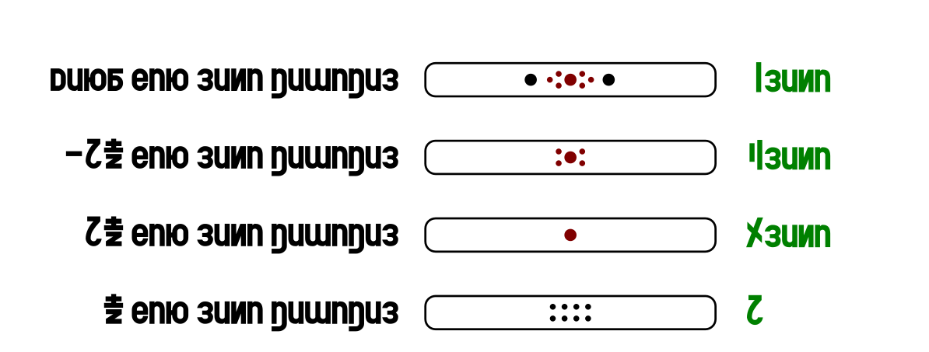 | 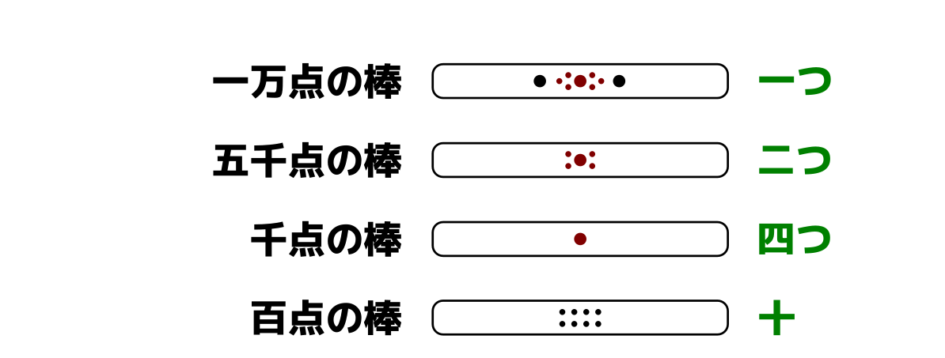
ka e 2leti cena 5leti anxan kin. | これは2万5千点である。
belpic e tude jo kame | 遊戯の進行
tectelit e pene leti poto pi lauzait jama pi letit kije kopzo. jo kaleti nole, lauzait "wanpai". | 座る場所を決めてヤマを作り、手駒を取る。このとき、「ワンパイ」も作る。
wanpai | ワンパイ
jo cectit jama leti nole, mak cectit jo "jama leti dijunal" leti 7leti lukxe. kaleti 7leti lukxe e "wanpai". jo aucleti nole ?4leti zo mol jo wanpai. jo pankaleti nole lata delu letit zo jo wanpai, pi lata nip-nole delu tudeit 1leti zo pac jama leti dijunal lucuc jo wanpai | ヤマを切るとき、もう一度「ヤマの頭」の7つの塔を分ける。この7つの塔が「ワンパイ」である。ワンパイには常に14個の駒がある。特定の状況でプレーヤーはワンパイから駒を取るが、プレーヤーは即座に1つの駒をヤマの頭からワンパイへ動かす。
wanpai letit 4leti "linxan leti zo" at 1leti "tectelit dola leti zo" at 4leti "tectelit kandola leti zo" at 5leti "tectelit uladola leti zo". | ワンパイには4つの「リンシャン駒」と1つの4つの「ドラを決める駒」と5つの「ウラドラを決める駒」がある。
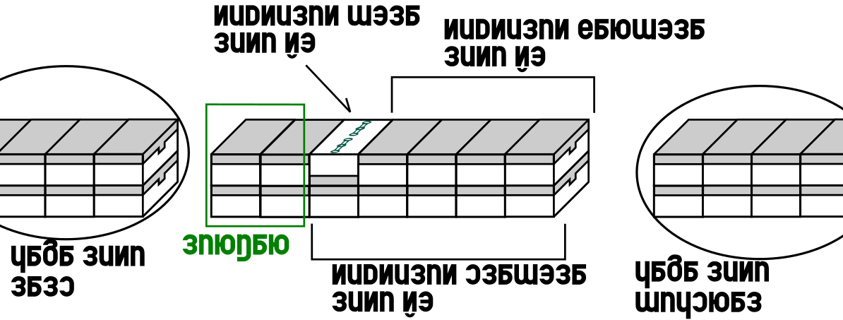 | 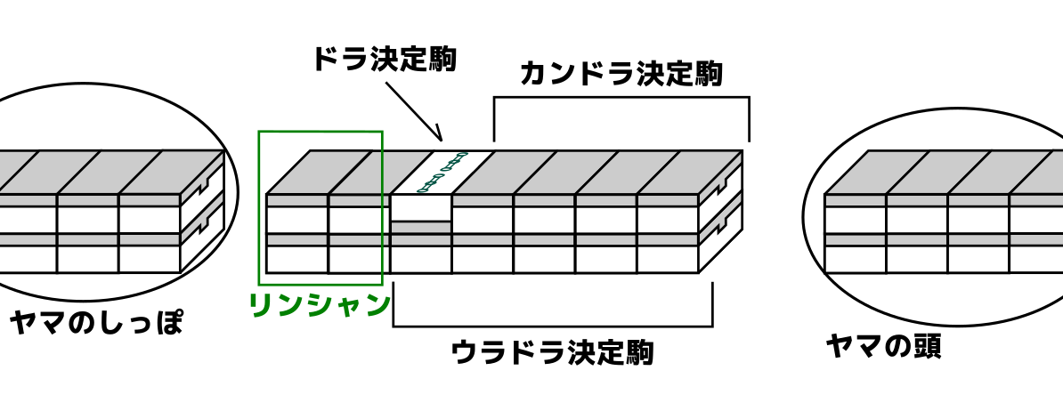
it kame jo dije | 手番で行われること
jo dije, lata letit kije zo jo jama pi nipit zo. nipit zo pi dije e tude jo tecnok leti lata. | 手番では、ヤマから駒を取って駒を捨てる。駒を捨てると右の人に手番が動く。
zi at pon at kan leti cepkulante | チ・ポン・カンのルール
lata nipit zo jo cileti ponto. pi, etleti lata it zi o pon o kan jo zo pi kaleti zo leti polto nip e ponto. jo kaleti nole, lata nip cene amolit nipit leti zo jo nukil. jo kaleti nalu, lukupit leti lata delu culaunit letit kije leti zo. | プレーヤーは駒をその目の前に捨てる。しかし、他の人が駒をチかポンかカンしたら、その駒の場所は目の前ではない。このとき、プレーヤー捨てる駒を覚えていることができない。その理由で、発声したプレーヤーは取ってきた駒を寝かせなければならない。
co culaunit leti zo leti polto letit cepkulante. ka e launze. | あなたが寝かせた駒の場所には規則がある。これは以下の通りである。
- nipit leti lata mol jo tecnok pi culaunleti zo mol jo kaceit leti zo leti tecnok.  - nipit leti lata mol jo wekupolto pi culaunleti zo leti polto nip e kaceit leti zo leti cikecen.  - nipit leti lata mol jo tijuna pi culaunleti zo mol jo kaceit leti zo leti tijuna. | - 捨てた人が右にいるなら、寝ている駒は公開された駒の右にある。  - 捨てた人が向かいにいるなら、寝ている駒の場所は公開された駒の端ではない。  - 捨てた人が左にいるなら、寝ている駒は公開された駒の左にある。
jo it kan leti nole, letit linxan leti zo pi delu nip-nole amolit dutucunleti zo jo wanpai. jo kaleti nalu, zo molip jo jama pi lata nip cene it kan. | カンをする際には、リンシャンの駒を取って即座に新しい駒をワンパイに置かねばならない。このため、コマがヤマにないならプレーヤーはカンをできない。
it zi o pon pi nip cene nip-nole nipit nuwaxecleti zo jo letit kije leti zo. | チーかポンをした直後に、取った駒と同じ物を捨てることはできない。
keco, letit "4"-"4"-"4" pi it pon jo "4". jo kaleti nole, nip cene nip-nole nipit "4". | 例えば、「4」「4」「4」を持っていて「4」をポンした。このとき、「4」を捨てることはできない。
it zi pi nip cene nip-nole nipit jo etleti cikecen leti zo. | チーをした直後に、もう片方の端の駒を捨てることはできない。
keco, letit "4"-"5"-"6" pi it zi jo "7". jo kaleti nole, nip cene nip-nole nipit "4". | 例えば、「4」「5」「6」を持っていて「7」をチした。このとき、「4」を捨てることはできない。
lizi | リチ
"e tenpai leti lawol pi 4leti o xep zo mol jo jama pi nip letit etleti lata kinunzait leti zo nat" | 「テンパイ状態であり、ヤマに4つ以上の駒があり、まだ他の人が捨てた駒を取っていない。」
jo kaleti nole lata cene it "lizi". | このとき人は「リチ」をすることができる。
celene it "lizi" leti lata it ka. | リチをしたい人は、これをする。
(1) lukupit "lizi" | (1) 「リチ」と言う
(2) nipit zo. jo kaleti nole, nipit leti zo leti lujot delu e culaun. | (2) 駒を捨てる。このとき捨てた駒の文字は寝ていなければならない。
(3) xelit lon molipleti julo. etleti lata it lon jo coleti nipit leti zo pi, lizi nip e tude jo lime leti auc. | (3) ロンがないことを確認する。他の人がロンをしたら、リチは完遂されない。
(4) kaceit ?Ⅽ kin leti xedixel jo nelup leti cucital. | (4) 1000 点の点棒を机の中央に提出する
nip letit ?Ⅽ kin leti xedixel pi delu it apcinuil pi letit ?Ⅽ kin leti xedixel. | 1000 点の点棒を持っていないならば、両替をして 1000 点の点棒をつくる。
co nip letit ?Ⅽ kin pi co nip cene it lizi. | 1000 点を持っていないならば、リチをすることができない。
jo xot molkait leti lata iceit aucleti amolit leti xedixel. it nagale pi iceit leti lata molip pi jo launza leti xot molkait leti lata iceit. | 置いた点棒は、その季節に勝ったプレーヤーがすべて取る。ナガレがあった場合は、誰も取らず、次の季節の勝者が取る。
jo (3) leti nole, etleti lata cene it zi o pon o kan jo nipit leti zo. culaunleti zo molip pi etleti lata nip cene amolit coleti lizi jo nukil. jo kaleti nalu, it lizi leti lata delu letit culaunleti zo jo nipit leti zo. | (3)において捨てた駒を他のプレーヤーがチかポンかカンをすることができる。寝ている駒がなければ他のプレーヤーがあなたのリチを覚えておくことができない。この理由で、リチしたプレーヤーは提出した駒に寝ている駒を持っていなければならない。
jo it lizi leti nole, co cene lauzait nupoltoleti kan? | リチをするとき、あなたは閉じたカンを作ることはできるのだろうか？
nip panit kaleti cepkulante pi jo pac belpicit leti nole co delu nunit ka. | このルールは、統一されていないため、あなたはゲーム開始時に質問しなくてはならない。
jo it hola leti nole | ホラするとき
dola | ドラ
dola kankile e zelena e cuc. | ドラは、一時的な身分の上昇である。
jo it hola leti nole, dola mol jo kopzo pi zelena(han) e cuc jo dola leti kin. | ホラをした時、手駒にあるドラの数だけ身分（ハン）が上がる。
jo nippon madxan, jo wanpai leti zo tectelit dola. | 日本マジャンにおいて、ドラはワンパイの駒によって決められる。
tectelit dola leti zo mol pi cileti launza leti zo e dola. keco, cosu leti "2" e tectelit dola leti zo pi dola e cosu leti "3". | ドラを決める駒があるとき、その次の駒がドラである。例えば、ソズの「2」がドラを決める駒なら、ドラはソズの「3」である。
pinsu leti "9" e tectelit dola leti zo pi dola e pinsu leti "1". | ピンズの「9」がドラを決める駒なら、ドラはピンズの「1」である。
ka e panleti jo mansu. | これはマンズでも同じである。
jo kasehai at cangenpai, xon laiju mol. | カゼハイとサンゲンパイでは、特殊な並びが存在する。
東 e tectelit dola leti zo pi dola e 南. 南 e tectelit dola leti zo pi dola e 西. 西 e tectelit dola leti zo pi dola e 北. 北 e tectelit dola leti zo pi dola e 東. | 東がドラを決める駒なら、ドラは南である。南がドラを決める駒なら、ドラは西である。西がドラを決める駒なら、ドラは北である。北がドラを決める駒なら、ドラは東である。
pulanleti zo e tectelit dola leti zo pi dola e 青. 青 e tectelit dola leti zo pi dola e 赤. 赤 e tectelit dola leti zo pi dola e pulanleti zo. | 白い駒がドラを決める駒なら、ドラは青である。青がドラを決める駒なら、ドラは赤である。赤がドラを決める駒なら、ドラは白い駒である。
jo pankaleti nole, atakecit dola. | ドラは、特定のときに増える。
jo it kan leti nole, atakecit kandola. jo atakecit kandola leti nole, kaceit jo kaceit leti mele jo | カンをした時、カンドラが増える。
jo it nupoltoleti kan, nip-nole delu xelit kaceit leti tectelit dola leti zo pi kaceit dutucunleti tectelit kandola leti zo. | 閉じたカンをした時は、即座に公開する。閉じていないカンをした時は、駒を捨ててから公開する。
it lizi leti lata molkait pi atakecit uladola. | リチをした人が勝利したら、ウラドラを足す。
huli-ten | フリ・テン
"e tenpai leti lawol. | 「テンパイ状態である。
pi, xelit jo lape leti nole leti nipit jo kaleti nole leti pulecleti zo mol jo nipit leti zo." | しかし、過去に捨てた駒が、現在欲しい駒である。」
kaleti lupitleti lawol leti alailen e "huli-ten". | この悔しい状況の名が「フリ・テン」である。
jo nippon lukup, "huli" leti kantel e "nepectalaiten". | 日本語では、「フリ」の意味は、「不利」である。
huli-ten leti kantel e "nip cene it lon leti nepectalaiten tenpai". | フリ・テンの意味は、ロンができない不利なテンパイである。
e huli-ten pi co celene hola pi co cene lap it zumo. | フリ・テンであって、ホラをしたいときは、ツモをすることだけができる。
ba leti lailecnelu at lata leti lailecnelu | バの方角とプレーヤーの方角
aucleti ba letit lailecnelu. jo pac it belpic leti nole, ka e 東. | バは方角を持っている。ゲームを始めたときには、これは東である。
panleti lailecnelu letit 4leti "kijoku". kijoku e waxec pi xeplata e waxec. kijoku letit xot o xot cet. | 一つの方角は 4 つのキヨクを持つ。キヨクが異なれば、親も異なる。キヨクは一つないし複数の季節である。
jo nippon lata cet lukupit "jo aucleti lailecnelu toni mol". | 日本では「すべての方角に神が宿っている」と言われている。
jo kaleti nalu ba leti lailecnelu leti zo ancolit anpe jo lata. | このため、バの方角の駒は人に力を与えるのである。
ba leti lailecnelu tectelit lata leti lailecnelu. 東 e nenik e pac leti lal. jo kaleti nalu xeplata leti lailecnelu e 東. nuxeplata leti lailecnelu e nuwaxec jo lata e pene leti polto. | バの方角はプレーヤーの方角を定める。東は一日が始まる方向である。この理由により、親の方角は東である。子の方角はプレーヤーの座っている場所に一致する。
xeplata molkait pi atakecit xot jo kijoku. kaleti alailen e "lenzan" o "ki-gacanali" (xot mak e kile). nuxeplata molkait pi kijoku e lucuc. | 親が勝つとキヨクに季節を追加する。これを『レンツァン』または『キ·ガサナリ』《季節が再び来る》と言う。子が勝つとキヨクは終わる。
kijoku letit leti xot leti kin e "honba" | キヨクの持つ季節の数をホンバと呼ぶ。
jo cetleti nole, xeplata e tenpai pi atakecit xot jo kijoku. | 多くの場合、親がテンパイしたらキヨクに季節を追加する。
kijoku e lucuc no belpic nip e lucuc. jo kaleti nole xeplata leti tecnok leti lata e dutucunleti xeplata. | キヨクが終わると同時にゲームは終わらない。このとき、親の右側のプレーヤーが新しい親である。
4leti kijoku e lucuc pi ba e lucuc. 東 leti ba e lucuc pi dutucunleti ba e 南. 南 leti ba e lucuc pi dutucunleti ba e 西. 西 leti ba e lucuc pi dutucunleti ba e 北. 北 leti ba e lucuc pi dutucunleti ba e 東. | 4 つのキヨクが終わったらバは終わる。東のバが終わったら新しいバは南である。南のバが終わったら新しいバは西である。西のバが終わったら新しいバは北である。北のバが終わったら新しいバは東である。
jo aucleti launza ba leti 4leti late leti kijoku, xeplata leti kin e xep jo auc. jo kaleti nole xeplata cene nipit lenzan pi nip-nole lucucit belpic. | 最後のバの 4 番目のキヨクで親の点数が最大である。このとき、親はレンツァンを捨てて、すぐにゲームを終えることができる。
etleti ducun cetleti xon nuxep cepkulante | その他の極端に多数の独特な細則
"lizi" at "huliten" at "dola" e nippon madxan leti xep nocti. "lizi" at "huliten" at "dola" mol pi lata cene iceit xon belpictata leti xep. | 「リチ」と「フリ・テン」と「ドラ」は日本マジャンの大きな特徴である。「リチ」と「フリ・テン」と「ドラ」さえあれば、日本マジャンの独特なゲーム性の大部分を得ることができる。
pi, nippon madxan e etolen belpic. | しかしながら、日本マジャンは伝統的なゲームである。
1leti lata o 1leti paccamel nip lauzait etolen belpic leti auc. | 伝統的なゲームは、誰かひとりやひとつの自治体によって全体が発明されたものではない。
etolen belpic e mo pi xep nole at cet cetleti lata accait ka. nippon madxan e nuwaxec jo ka. | 伝統的ゲームは、文化であり、長い年月と多くの人によって豊かなものになっていった。日本マジャンもその例に漏れない。
jo kaleti nalu, ducun cetleti xon nuxep cepkulante mol jo nippon madxan. | そのため、日本マジャンには極端に多数の独特な細則がある。
kaleti cepkulante cet molip pi nip nuxep waxecit belpictata. | その諸規則がなくとも、ゲームの楽しみは縮小しない。
pi, belpic e lata leti liju tude jo lata leti cul pi nippon lata lijuit kije kaleti ducun cetleti cepkulante pi it madxan. | だが、遊びは人から人へ伝えられるものなので、日本の人はこの極端に多数の規則を学んでマジャンをする。
xot e lucuc leti nole | 季節が終わるとき
it hola pi xot e lucuc. it nagale pi xot e lucuc. | ホラを行ったとき季節は終わる。ナガレを行ったとき季節は終わる。
jo nippon madxan, xot cene e lucuc jo etleti lawol. | 日本マジャンでは、他の状況でも季節が終わる。
jo 1leti late leti cai, aucleti lata nipit leti zo e nuwaxecleti lailecnelu. jo kaleti nole, xot e lucuc. ka e "cuhulenda". | 第一巡目で、すべてのプレーヤーが捨てた駒が同じ方角である。この時、季節が終わる。これが「スフレンダ」である。
lata 4leti late leti kanzu pi nipit leti zo. lukupit lon jo kaleti zo molip pi xot e lucuc. ka e "cukan-nagale" | プレーヤーが4つ目のカンツを作り、駒を捨てた。この駒にロンをいうプレーヤーがいないなら、季節が終わる。これが「スカン・ナガレ」である。
4leti lata it lizi pi xot e lucuc. ka e "cuza-lizi". | 4人のプレーヤーがリチをすると、季節が終わる。これが「スツァ・リチ」である。
jo panleti xot, lata letit ?4leti kopzo jo 1leti late leti nole. jo kaleti nole, 9leti nuwaxecleti jaozu (kanteit jo launza) mol pi lata cene lucucit xot. ka e "kijuxu-kijuhai". | その季節で最初に14個の手駒をもったとき、手駒に9つの異なるヤオチュ（後述）があるならば、プレーヤーはその季節を終えることができる。これが「キユシュ・キユハイ」である。
kinpit kin leti cul | 点数計算の方法
lukupit hola pi lata kinpit kin. | ホラがあると、人々は点数を計算する。
jo nippon madxan, kinpit "juleleti kin" jo pac. | 日本マジャンでは、初めに基本点を計算する。
cucnit 4 jo "hu" leti kin pi cucnit 2 jo kaleti kin jo han leti kin leti nole. ka e juleleti kin. | 「フ」の数に4を掛けて、その値にハンの数だけ2を掛ける。これが基本点である。
juleleti kin e 2?Ⅽ o xep pi lata nip xelit hu pi lap xelit han. jo kaleti nole,  - e 5leti han o nuxep pi juleleti kin e 2?Ⅽ  - e 6leti han o 7leti han pi juleleti kin e 3?Ⅽ  - e 8leti o 9leti o ? pi e 4?Ⅽ  - e ?1leti o ?2leti pi e 6?Ⅽ  - e ?3leti o xep pi e 8?Ⅽ | 基本点が 2000 点以上であれば、人はフを見ずハンを見る。このとき、  - 5 ハンかそれ以下であれば、基本点は2000  - 6 ハンか 7 ハンであれば基本点は 3000  - 8 か 9 か 10 なら 4000  - 11 か 12 なら 6000  - 13 かそれ以上なら、8000
jo xeplata it lon leti nole, iceit lon leti lata letit tude juleleti kin leti 6leti. jo nuxeplata it lon leti nole, iceit lon leti lata letit tude juleleti kin leti 4leti. | 親がロンを行った際には、ロンを受けた人は基本点の6倍を支払う。子がロンを行った際には、ロンを受けた人は基本点の4倍を支払う。
jo xeplata it zumo leti nole, etleti 3leti lata letit tude juleleti kin leti 2leti. jo nuxeplata it zumo leti nole, xeplata letit tude juleleti kin leti 2leti pi etleti 2leti nuxeplata letit tude juleleti kin. | 親がツモを行った際には、他の3人の子は基本点の2倍を支払う。子がツモを行った際には、親は基本点の2倍を支払い、他の2人の子は基本点を支払う。
pi, xedixel leti kin leti auc mol jo Ⅽ leti cucnijamac-laiju pi kin leti tudekile delu mol jo Ⅽ leti cucnijamac-laiju. | ただし、点棒の点は全て 100 の掛け算列の中にあるので、点数の授受は100 の掛け算列の中になければならない。
kin leti tudekile molip jo Ⅽ leti cucnijamac-laiju pi lata dokit kije tudekile jo xep jo Ⅽ leti cucnijamac-laiju. | 点数の授受が 100 の掛け算列に来ないならば、人は授受を 100 の掛け算列の中へと引っ張り上げる。
honba atakecit kin | ホンバによる点数の追加
honba leti kin e 1leti o xep. jo kaleti nole, letit tude kin leti lata delu atakecit kin. iceit lon leti lata atakecit cecnit 2Ⅽ jo honba leti kin. iceit zumo leti lata atakecit cecnit 1Ⅽ jo honba leti kin. | ホンバの数が 1 以上である。このとき、点数を払う人は点数を追加せねばならない。ロンを受けた人はホンバの数に200をかけた点数を追加する。ツモを受けた人はホンバの数に100をかけた点数を追加する。
lukup | 用語
jaozu | ヤオチュ
dxihai at "1" at "9". ka e jaozu. | ジハイと「1」と「9」の駒。これがヤオチュである。
anko | アンコ
aucleti lauzait kozu leti zo nip e etleti lata nipit leti pi kaleti kozu e "anko". | コツを作るすべての駒が他の人の捨てた駒でないとき、このコツは「アンコ」である。
mensen | メンゼン
nip kaceit menzu leti lawol e mensen. pi, nip xelit nupoltoleti kan jo kaceit menzu. | 公開したメンツがない状況をメンゼンと呼ぶ。しかし、閉じたカンは公開したメンツとは見なさない。
hu | フ
xelit cetleti julo pi kinpit hu. hu nip e pupcuk pi, cetleti lata cene tatait nippon madxan pi nip cene kinpit hu. | 多くの事柄を観察してフを計算する。フは簡単ではなく、日本マジャンを楽しむがフを計算できない人も多い。
hu e pac jo 2?. xelit 4leti cepat leti julo pi atakecit kin jo hu. | フは 20 から始まる。4 種類の事柄を見てフに数を足す。
ka e  - hola leti cul  - menzu leti exet  - atama  - aubaikleti exet | それは  - ホラの方法  - メンツの美  - アタマ  - はめ込みの美  である。
hola leti cul e zumo pi letit 2leti hu. hola leti cul e lon pi nip kaceit menzu pi atakecit ? hu. | ホラの方法がツモであれば 2 つのフを得る。ホラの方法がロンでメンツを公開していなければ 10 フを足す。
menzu leti exet e ka.  - xunzu nip e exet.  - nupoltoleti kanzu letit 16leti exet.  - nip nupoltoleti kanzu letit 8leti exet.  - anko letit 4leti exet.  - nip e anko leti kozu letit 2leti exet.  - menzu letit jaozu pi cucnit 2leti jo exet.  xelit 4leti menzu pi atakecit ci cet leti exet jo hu. | メンツの美は以下の通りである。  - シュンツは美しくない。  - 閉じたカンツは 16 の美を持つ。  - 閉じていないカンツは 8 の美を持つ。  - アンコは 4 の美を持つ。  - アンコでないコツは 2 の美を持つ。  - メンツがヤオチュを含めば美が 2 倍である。  4 つのメンツを見て、それらの美をフに足す。
atama e lujot leti zo pi kaleti zo leti kozu e jakuhai (lukupit jo launza), atakecit 2leti kin jo hu. | アタマが字の牌で、かつこの字の駒のコツがヤクハイとなる場合、フに 2 を足す。
pi, atama leti zo e lata leti lailecnelu no e xot leti lailecnelu, pi atakecit 4leti kin jo hu. | ただし、アタマがプレーヤーの方角であり季節の方角である場合、フに 4 を足す。
aubaikleti exet e ka. | はめ込みの美は以下のようである。
jo tenpai leti lawol, celene aubaikit zo jo atectenupankaleti menzu o atama. | テンパイにおいては、適切でないメンツかアタマに駒をはめ込みたい。
jo kopzo letit "1"-"2" jo atectenupankaleti menzu. jo kaleti nole, celene letit kije "3".  jo etleti lawol, letit "8"-"9" pi celene letit kije "7". | 適切でないメンツとして手駒に「1」「2」があり、この時「3」が欲しい。別の状況としては「8」「9」を持っていて、「7」が欲しい。
kaleti aubaikleti alainen e "penzan". aubaikleti e penzan pi atakecit 2leti kin jo hu. | このはめ込みの名前が「ペンツァン」である。はめ込みがペンツァンであるならば、フに 2 を足す。
jo kopzo letit "1"-"3" jo atectenupankaleti menzu. jo kaleti nole, celene letit kije "2".  jo etleti lawol, letit "5"-"7" pi celene letit kije "6". | 適切でないメンツとして手駒に「1」「3」があり、この時「2」が欲しい。別の状況としては「5」「7」を持っていて、「6」が欲しい。
kaleti aubaikleti alainen e "kanzan". aubaikleti e kanzan pi atakecit 2leti kin jo hu. | このはめ込みの名前が「カンツァン」である。はめ込みがカンツァンであるならば、フに 2 を足す。
jo kopzo letit "4" jo atectenupankaleti atama. jo kaleti nole, celene letit kije "4". | 適切でないアタマとして手駒に「4」があり、この時「4」が欲しい。
kaleti aubaikleti alainen e "tanki". aubaikleti e tanki pi atakecit 2leti kin jo hu. | このはめ込みの名前が「タンキ」である。はめ込みがタンキであるならば、フに 2 を足す。
hu delu e kile jo "?" leti cucnijamac-laiju. | フは、「10」の掛け算列に来なければならない。
atakecit auc pi hu molip jo "?" leti cucnijamac-laiju pi lata dokit kije hu jo xep jo "?" leti cucnijamac-laiju. | 全てを足してフが「10」の掛け算列に来ないならば、人はフを「10」の掛け算列の中へと引っ張り上げる。
jo xon lawol, launza leti denepoc leti auc mol pi delu e nica jo kinpit. hu e 2? pi xelit ka jo 3?. (lauzait kaleti xon cepkulante leti lata xizi. coleti lukup-lukup e mileti jondel.)  - nip e mensen.  - hola leti cul e lon.  - aucleti menzu e xunzu.  - atama nip e jakuhai.  - aubaikleti exet molip. | 奇妙な例外として、以下の条件をすべて満たす場合は、計算において誤りを犯す必要がある。フが 20 なのに 30 と見る。（このルールを作ったお方へ。あなたのお言葉は私の苦しみと空虚です。）  - メンゼンではない。  - ホラの方法がロンである。  - 全てのメンツがシュンツである。  - アタマがヤクハイでない。  - はめ込みの美がない。
jaku | ヤク
cetleti jaku mol jo nippon madxan. jo ka bijotit 38leti jaku. cetleti lata lucit kaleti 38leti jaku. | 日本マジャンには多くのヤクがある。ここでは、38 個のヤクを記載する。多くの人がこの 38 ヤクを使う。
"(3/2)" leti kantel e "e mensen pi e 3leti han. nip e mensen pi e 2leti han.". | 「(3/2)」は「メンゼンなら3ハン。メンゼンでないなら2ハン」の意味である。
pinhu (1/0)  nip xelit zumo o lon leti hu pi hu e 2?. it mensen no it zumo pi cu e 2?.  jo et, hu e 3? | ピンフ (1/0)  ツモとロンのフを見ないと 20 フである。メンゼンをしてツモをしているなら、20フである。その他は30フである。
canxoku-dodxun (2/1)  panleti xunzu mol jo mansu at pinsu at cosu leti auc pi kaleti jaku mol. | サンショク・ドジュン (2/1)  一つのシュンツがマンズとピンズとソズのすべてにあればこのヤクがある。
canxoku-doko (2/2)  panleti kozu mol jo mansu at pinsu at cosu leti auc pi kaleti jaku mol. | サンショク・ドコ (2/2)  一つのコツがマンズとビンズとソズのすべてにあればこのヤクがある。
can-kanzu (2/2)  3leti kanzu mol pi kaleti jaku mol. | サン・カンツ (2/2)  3 つのカンツがあればこのヤクがある。
can-anko (2/2)  3leti anko mol pi kaleti jaku mol. | サン・アンコ (2/2)  3 つのアンコがあればこのヤクがある。
Cu-kanzu (?3/?3)  4leti kanzu mol pi kaleti jaku mol. | ス・カンツ (13/13)  4 つのカンツがあればこのヤクがある。
Cu-anko (?3/0)  4leti anko mol pi kaleti jaku mol. | ス・アンコ (13/0)  4 つのアンコがあればこのヤクがある。
xo-cangen (2/2)  赤 at 青 at 白 mol jo katazi pi atama e 赤 o 青 o 白. jo kaleti nole kaleti jaku mol. | ショ・サンゲン (2/2)  「赤」と「青」と「白」がカタチにありアタマが「赤」か「青」か「白」である。このときこのヤクがある。
Xo-cuxi (?3/?3)  4leti lailecnelu leti auc mol jo katazi pi atama e lailecnelu. jo kaleti nole kaleti jaku mol. | ショ・スシ (13/13)  四つの方角のすべてがカタチにありアタマが方角である。このときこのヤクがある。
zanta (2/1)  atama at aucleti menzu letit jaozu pi kaleti jaku mol. | ツァンタ (2/1)  アタマとすべてのメンツがヤオチュを持てばこの役を持つ。
zankan (1/1)  etleti lata it nuxep kan. lucit kaleti atakecit leti zo pi it hola. jo it hola jo kokuxi-muco leti nole lap, lata cene it zankan jo nupoltoleti kan. | ツァンカン (1/1)  他のプレーヤーが小さなカンをする。この加えられた駒を使ってホラする。  コクシ・ムソでホラをするときのみ、閉じたカンにもツァンカンできる。
zitoizu (2/0)  "nip lucit menzu pi lucit 7leti atama." nip cene letit 4leti joja. zitoizu e xon pi hu e 25leti. | チトイツ (2/0)  「メンツを使わず、7 つのアタマを使う。」4 兄弟を使うことはできない。チトイツは変なのでフは 25 である。
Zin-loto (?3/?3)  "auc e 1 o 9" | チン・ロト (13/13)  「全てが 1 か 9。」
zin-ico (6/5)  "auc e mansu" o "auc e pinsu" o "auc e cosu". | チン・イソ (6/5)  「全てがマンズ」または「全てがピンズ」または「全てがソズ」。
Ziho (?3/0)  nuxeplata letit kije panleti late leti zo jo jama pi it hola. pi, lukupit zi o pon o kan leti lata mol jo lape leti nole pi ka molip. | チホ (13/0)  子が一番目の駒をヤマから取ってホラをする。但し、「チ」か「ポン」か「カン」を言った人がそれより先にいるならば、これはない。
zumo (1/0)  hola leti cul e zumo. | ツモ (1/0)  ホラの方法がツモである。
Zulen-poto (?3/0)  e zin-ico pi e mensen pi letit "1"-"1"-"1"-"2"-"3"-"4"-"5"-"6"-"7"-"8"-"9"-"9"-"9" at panleti zo pi kanzu molip. | ツレン・ポト (13/0)  チン・イソであってメンゼンであって「1」「1」「1」「2」「3」「4」「5」「6」「7」「8」「9」「9」「9」と 1 枚の牌であってカンツがない。
Zu-ico (?3/?3)  auc e dxihai. | ツ・イソ (13/13)  すべてがジハイである。
tanjao (1/1)  jaozu molip. | タンヤオ (1/1)  ヤオチュがない。
Tenho (?3/0)  xeplata leti pac leti kopzo cene lauzait katazi. | テンホ (13/0)  親の最初の手駒がカタチを作ることができる。
toitoiho (2/2)  xunzu molip. | トイトイホ (2/2)  シュンツがない。
dxunzan (3/2)  auc menzu at atama letit "1" o "9" pi nip letit dxihai. jo ka mol nole, zanta molip. | ジュンツァン (3/2)  すべてのメンツとアタマが「1」か「9」を持ち、ジハイを持たない。
dabulu-lizi (2/0)  jo nipit panleti late leti zo leti nole, it lizi pi it hola. pi, lukupit zi o pon o kan leti lata mol jo it lizi leti lape leti nole pi ka molip. | ダブル・リチ (2/0)  一番目の駒を捨てるときにリチをしてホラをする。ただし、リチをする前にチかポンかカンをする人がいたら、これは無い。
Dai-cangen (?3/?3)  赤 at 青 at 白 leti auc lauzait kozu o kanzu. | ダイ・サンゲン (13/13)  「赤」と「青」と「白」のすべてがコツかカンツを作る。
Dai-cuxi (?3/?3)  南 at 北 at 東 at 西 leti auc lauzait kozu o kanzu. | ダイ・スシ (13/13)  「南」と「北」と「東」と「西」のすべてがコツかカンツを作る。
lizi (1/0)  it lizi pi it hola. | リチ (1/0)  リチをしてホラをする。
linxan-kaiho (1/1)  it kan pi letit kije zo jo jama pi it hola jo ka. | リンシャン・カイホ (1/1)  カンをしてヤマから駒を取り、これでホラをする。
lijan-peko (3/0)  nuwaxecleti xunzu leti 2leti tulai-tulai mol. | リヤン・ペコ (3/0)  同じシュンツの夫婦が 2 つある。
Liju-ico (?3/?3)  auc e "cosu leti 2" o "cosu leti 3" o "cosu leti 4" o "cosu leti 6" o "cosu leti 8" o 青. | リユ・イソ (13/13)  全てが「ソズの2」か「ソズの3」か「ソズの4」か「ソズの6」か「ソズの8」か「青」である。
kokuxi-muco (13/0)  jaozu leti aucleti cepat mol pi aucleti zo e jaozu. | コクシ・ムソ (13/0)  ヤオチュの全種類があって、全ての駒がヤオチュである。
haite (1/1)  letit kije aucleti launza leti zo jo jama pi it hola. | ハイテ (1/1)  ヤマの最後の駒を取ってホラをする。
hote (1/1)  lucit jo aucleti launza leti nipit leti zo pi it hola. | ホテ (1/1)  季節で捨てられる最後の駒を使ってホラをする。
hon-loto (2/2)  auc e jaozu. | ホン・ロト (2/2)  すべてがヤオチュである。
hon-ico (3/2)  "auc e mansu at dxihai" o "auc e pinsu at dxihai" o "auc e cosu at dxihai". | ホン・イソ (3/2)  「全てがマンズと字牌」または「全てがピンズと字牌」または「全てがソズと字牌」。
ippazu (1/0)  it lizi pi etleti lata nip it zi o pon o kan pi it lizi leti lata nip nipit zo. jo kaleti nole, it hola pi kaleti jaku mol. | イッパツ (1/0)  リチをして、他の人がチやポンやカンをせず、リチをした人が駒を捨てていない。このとき、ホラをすればこのヤクがある。
i-peko (1/0)  2leti nuwaxecleti xunzu mol. | イ・ペコ (1/0)  2 つの同じシュンツがある。
ikki-zukan (2/1)  jo mansu o pinsu o cosu leti panleti, "1 at 2 at 3" at "4 at 5 at 6" at "7 at 8 at 9" leti xunzu mol. | イッキ・ツカン (2/1)  マンズかピンズかソズの一つについて「1 と 2 と 3」と「4 と 5 と 6」と「7 と 8 と 9」のシュンツがある。
jakuhai (1/1)  jakuhai leti kozu o kanzu mol. pi, zo e lata leti lailecnelu no e xot leti lailecnelu pi 1leti kozu o kanzu lauzait 2leti jakuhai leti jaku. | ヤクハイ (1/1)  ヤクハイのコツかカンツがある。ただし、駒がプレーヤーの方角であり季節の方角である場合、1 つのコツかカンツが 2 つのヤクハイのヤクを生み出す。
atakecit jaku leti han. jaku leti han e 0leti pi nip cene it hola. | ヤクのハンを足し算する。ヤクのハンが 0 であるならホラをすることができない。
xelit aucleti jaku. pi, jaku ipeit etleti jaku pi nip kinpit nucucleti jaku. | 全てのヤクを見る。ただし、ヤクがヤクを包むときは低いヤクを数えない。
keco, lijan-peko leti auc e i-peko pi hon-loto leti auc e zanta. jo kaleti nalu, lijan-peko ipeit i-peko pi hon-loto ipeit zanta. | 例えば、リヤン・ペコの全てはイ・ペコであり、ホン・ロトの全てはツァンタである。このため、リヤン・ペコはイ・ペコを包み、ホン・ロトはツァンタを包む。
ka e waxec jo cetkaik. jo ail panit leti cetkaik, lata kinpit kakaukmunaun at kepka jo panleti nole. | これはセッカイㇰと異なる。アイルによるセッカイㇰ統一ルールでは、カカウㇰムナウンとケㇷ゚カを同時に数える。
delu lucit xep kin | 大きい点数を使わなくてはいけない
kinpit kin leti cetleti cul mol pi delu lucit xep kin. | 点数を数える複数の方法があるなら、大きい点数を使わなくてはいけない。
keco, 赤 leti kozu at 青 leti kozu at 白 leti kozu mol pi nip cene lukupit "ka e 3leti jakuhai pi han e 3leti.". delu lukupit "ka e dai-cangen pi han e 13leti.". | 例えば、赤のコツと青のコツと白のコツがあるなら、「これは3つのヤクハイでハンは3である」とは言えず、「これはダイサンゲンでハンは13である」と言わなければならない。
jo cetkaik lata xelit kopzo pi lukupit aucleti dat. madxan leti cepkulante e ka xale. | セッカイㇰではプレーヤーは手駒を見てすべてのダㇳを言う。マジャンのルールはこれのようである。
nagaxi-mangan | ナガシ・マンガン
letit kije kin leti etleti cul mol. | 得点を受け取る他の方法がある。
it nagale pi panleti lata nipit jaozu lap pi nip iceit zi o pon o kan. jo kaleti nole ci it "nagaxi-mangan". | ナガレをして、あるプレーヤーがヤオチュのみを捨て、チもポンもカンも受けていない。このとき、そのプレーヤーはナガシ・マンガンをする。
- jo ci e xeplata leti nole, etleti nuxeplata cet letit tude 4?Ⅽ kin jo 1leti.  - jo ci e nuxeplata leti nole, xeplata letit tude 4?Ⅽ kin pi nuxeplata cet letit tude 2?Ⅽ kin jo 1leti. | そのプレーヤーが親のとき、他の子は一人 4000 点を支払う。  そのプレーヤーが子のとき、親は 4000 点を、他の子は一人 2000 点を支払う。
jo nupankaleti toni o nuliwowelleti letit tude kin leti julo | 不運か不注意によって点を払うこと
jo lata it hola leti nole etleti lata delu letit tude kin. | プレーヤーがホラをしたときには他のプレーヤーは点数を払わなければならない。
pi, jo etleti nole, lata letit tude kin jo panleti nole. ka e jo nupankaleti toni o nuliwowelleti. | しかし、他の場合にも点数の支払いをすることがある。それは不運や不注意によるものである。
noten-bappu | ノテン・バップ
jo it nagale pi nip it nagaxi-mangan leti nole, xelit lata it tenpai o nip. jo nip it tenpai leti lata mol nole, ka e "nupankaleti toni leti lata". kaleti lata nip it tenpai leti lata delu letit tude kin. kaleti alailen e "noten-bappu". it tenpai leti lata letit kije kaleti kin. | ナガレをしナガシ・マンガンをしたときに、プレーヤーがテンパイしているかを見る。テンパイしていないプレーヤーがいるときには、このプレーヤーは「運の悪いプレーヤー」である。このプレーヤーは点数を支払わなければならない。これを「ノテン・バップ」という。この点数はテンパイしたプレーヤーが受け取る。
noten-bappu leti kin e launza.  - jo nupankaleti toni mol lata mol pi kaleti kin e 1leti nole, kaleti lata letit tude 3?C kin pi etleti lata cet iceit ?C kin jo 1leti.  - jo nupankaleti toni mol lata mol pi kaleti kin e 2leti nole, kaleti lata cet letit tude ?5C kin jo 1leti pi etleti lata cet iceit ?5C kin jo 1leti.  - jo nupankaleti toni mol lata mol pi kaleti kin e 3leti nole, kaleti lata cet letit tude ?C kin jo 1leti pi etleti lata iceit 3?C kin. | ノテン・バップの点数は以下の通り。  - 不運なプレーヤーがいて、これが 1 人のときは、このプレーヤーが支払う点数は 3000 点、1 人の受け取る点数は 1000 点。  - 不運なプレーヤーが 2 人のときは、1 人の支払う点数は 1500 点、1 人の受け取る点数は 1500 点。  - 不運なプレーヤーが 3 人のときは、1 人の支払う点数は 1000 点、受け取る点数は 3000 点。
hola e tude lacikleti leti pon o kan | ホラが簡単になるポンやカン
nipit zo pi etleti lata it pon o kan jo cileti zo. kaleti pon o kan e hola e tude lacikleti. jo kaleti nole, nipit zo leti lata delu letit tude kin. | 駒を捨て、他のプレーヤーがその駒でポンかカンをする。このポンやカンがホラを簡単にした。このとき、駒を捨てたプレーヤーは点数を支払わなければならない。
dai-cangen o cu-kanzu o dai-cuxi. hola e kanleti pan pi kaleti ladeliju mol. | ダイ・サンゲンか、ス・カンツか、ダイ・スシ。ホラがこれらのどれかのとき、この義務がある。
jo dai-cangen leti nole | ダイ・サンゲンの場合
p letit cangenpai leti 2leti kaceit leti kozu o kanzu pi b nipit etleti cangenpai. p it pon o kan jo kaleti zo pi dai-cangen e tude jo lacikleti. jo p it hola leti nole, kin leti tude-kile e xon. | 甲がサンゲンパイの内 2 つのコツまたはカンツを公開していて、乙が他のサンゲンパイを捨てる。甲がこの駒でポンかカンをしたならば、ダイ・サンゲンは簡単になる。甲がホラしたとき、支払いは奇妙である。
jo p it zumo leti nole, b delu letit tude aucleti p leti kin.  jo p it lon jo m leti nole, b delu letit tude kait leti p leti kin. (m letit tude etleti kait leti p leti kin.) | 甲がツモしたときは、乙は甲の点数のすべてを支払わなければならない。  甲が丙にロンしたときは、乙は点数の半分を支払わなければならない。（もう半分は丙が支払う。）
jo cu-kanzu leti nole | ス・カンツの場合
p kaceit 3leti kanzu pi b nipit zo. p it kan jo kaleti zo pi lauzait xep kan. jo kaleti nole, cu-kanzu e tude jo lacikleti. jo p it hola leti nole, kin leti tude-kile e xon. | 甲が 3 つのカンツを公開していて、乙が駒を捨てる。甲がこの駒を取って大きなカンをする。このとき、ス・カンツは簡単になる。甲がス・カンツをしたとき、支払いは奇妙である。
jo p it zumo leti nole, b delu letit tude aucleti p leti kin.  jo p it lon jo m leti nole, b delu letit tude kait leti p leti kin. (m letit tude etleti kait leti p leti kin.) | 甲がツモしたときは、乙は甲の点数のすべてを支払わなければならない。  甲が丙にロンしたときは、乙は点数の半分を支払わなければならない。（もう半分は丙が支払う。）
jo dai-cuxi leti nole | ダイ・スシの場合
p kaceit kasehai leti 3leti kaceit kozu o kanzu pi b nipit etleti kasehai. p it pon o kan jo kaleti zo pi dai-cuxi e tude jo lacikleti. jo p it hola leti nole, kin leti tude-kile e xon. | 甲がカゼハイの内 3 つのコツまたはカンツを公開していて、乙が他のカゼハイを提出する。甲がこの駒でポンかカンをしたならば、ダイ・スシは簡単になる。甲ｇダイ・スシをしたとき、支払いは奇妙である。
jo p it zumo leti nole, b delu letit tude aucleti p leti kin.  jo p it lon jo m leti nole, b delu letit tude kait leti p leti kin. (m letit tude etleti kait leti p leti kin.) | 甲がツモしたときは、乙は甲の点数のすべてを支払わなければならない。  甲が丙にロンしたときは、乙は点数の半分を支払わなければならない。（もう半分は丙が支払う。）
belpic e lucuc leti nole | ゲームの終了時
tobi | トビ
panleti lata letit leti kin e nuxep jo 0leti. jo kaleti nole belpic e lucuc. kaleti alailen e "tobi". | あるプレーヤーの持っている点数が 0 より小さい。このときゲームは終了する。これを「トビ」という。
xaniju | シャニユ
2leti late leti ba e lucuc no aucleti lata leti kin e xenup jo 3leti cena pi ka e 0 o xep. jo kaleti nole belpic nip e lucuc pi 3leti late leti ba e pac. kaleti alailen e "xaniju". | 2 番目のバが終わったときに、すべてのプレーヤーの点数が 30000 より小さく、これが 0 以上である。このとき、ゲームは終了せず、3 番目のバが始まる。これを「シャニユ」という。

日本語では、勧誘と同時に確度を表す表現方法がどうにも見当たらないので、2つに分けて説明している。
訳注: 22mm × 28mm × 17mm
訳注: 母音の長短の区別のない東島通商語の影響で、掛け声「ほら」と麻雀用語「和了（ホーラ）」を混同している。
訳注: ここが絶妙にズレているということは、向こうの人にとっては、非常に東アジア的な感性の表れであるところの「面子」はかなり理解に苦しむ概念であるのだろう。
訳注: 向こうの世界において、「暖かい方向」と「日が昇るところの方向」の位置関係は、日本などの地球の北半球とは逆である。この訳では、「暖かい方向」を「南」・「日が昇るところの方向」を「東」と訳しているため、結果として麻雀における方位と一致する。
「カードの山札」という意味。
実際に手を挙げることはほとんどないが、著者がみた対局では手を挙げていたのであろう。
日本語としては分かりにくいが、包丁を入れるようなイメージをもとに書いているのであろう。
一般には親は「チョンチョン」として2つの牌を一度に取るが、著者が見た対局では分けていたのであろう。
訳注: 向こうの世界の人間は、地球の政治的事情に無頓着である。
訳注: ボードゲーム界隈で若干話題なのは事実ではあるが、「流行っている」は誇大広告。
訳注: ウメに似た植物。
訳注: ランに似た植物。ササという名だが、ランである。
訳注: キクに似た植物。
訳注: これは奥ゆかしさが原因なのではなく、賭け事が日本法のもとで違法であることが原因である。
訳注: 非常にもっともらしいが、おそらく誤った語源である。
訳注: 類似する伝承はあるが、自風・場風システムとの関係があるかは怪しい。
訳注: 「季重なり」は、俳句の中に季語が複数入ることであり、麻雀用語ではない。そもそも日本語ではこれのことを「季節」とは呼ばない。机戦の類似の概念に合わせて「ショㇳ」（季節）と呼んでいたことに引きずられた勘違いであろう。
訳注: 「四風連打」
訳注: 「四槓流れ」
訳注: 「四家リーチ」
訳注: 10 × 1 = 10、10 × 2 = 20、10 × 3 = 30 …… といった列のこと。
訳注: あまりの細則の多さに耐えかねて、つい「記述する方の身にもなってほしい。」という怒りがこもってしまったのだろう。

